Zur Erinnerung:

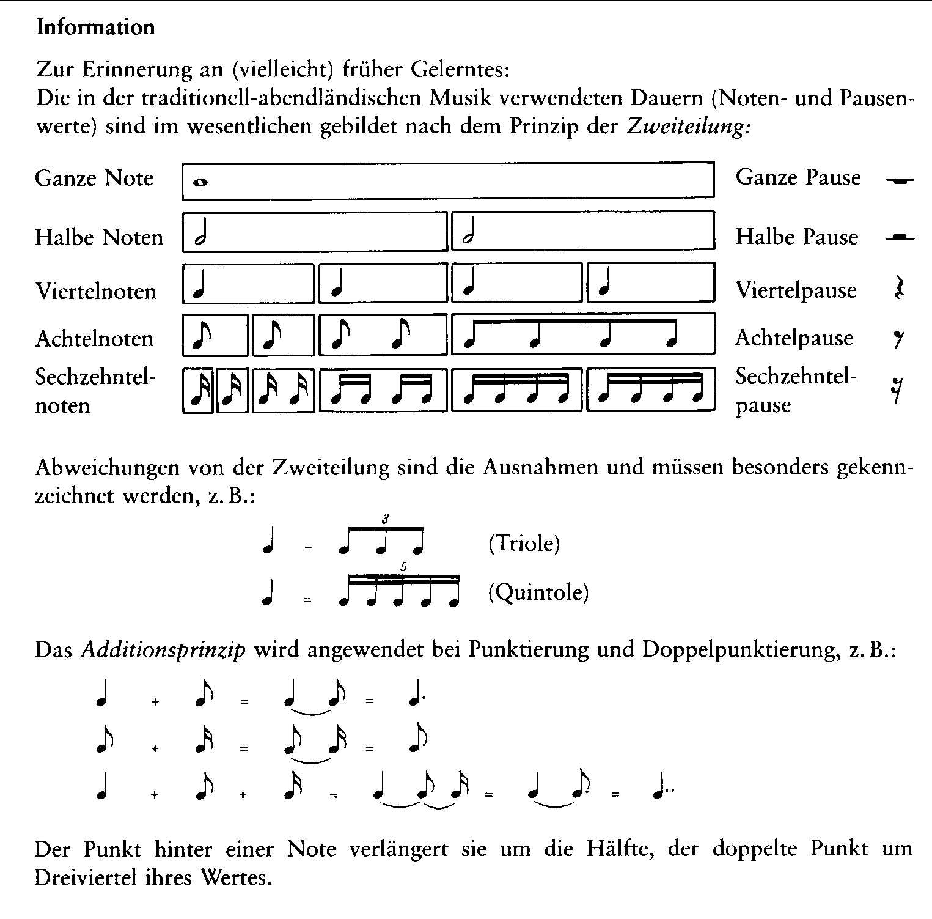

Aufgabe:

- Schreibe einen achttaktigen Rhythmus auf, der möglichst alle obigen Rhythmen (und Pausen!) enthält. Schreibe unter die Rhythmen die Zählweise auf. Die Taktwahl ist frei.
- Schreibe einen Rhythmuskanon auf ➔ Vorgehensweise für einen dreistimmigen Kanon:
- 3 Notenzeilen mit jeweils 4 Takten einrichten (Takt: 4/4-Takt)
- Die Rhythmen in der ersten Zeile sind frei, in der zweiten und dritten Zeile sollten Komplementärrhythmen eingetragen werden (d.h.: möglichst Rhythmen, die in die Pausen oder in lang angehaltenen Noten der oberen Zeilen stehen)
- Schreibe einen Text zu den Rhythmen auf ➔ achte darauf, dass die Textbetonung ungefähr den Schwerpunkt der Rhythmen entspricht.
- Probe den Sprechkanon mit 2 Partnern ein.
- Partnerarbeit: Schreibe 5 eintaktige Rhythmen auf und klopfe/spreche sie einem Partner vor – dieser muss den Rhythmus korrekt aufschreiben. Nach jeder Aufgabe wird die Rolle gewechselt. Anschließend kann ein neuer Partner gesucht werden.
- Auf einigen Computern sind Rhythmusprogramme: Lasse dir dort einen Rhythmus vorspielen und identifiziere ihn.

